臺北市立天文科學教育館
市民（不限臺北市）墾丁南十字、春夏夜星空與生態之旅計畫

一、主旨：臺北市立天文科學教育館為增加民眾天文知識、培養實際觀星能力及經驗，特舉辦本項活動。三天兩夜活動中，白天除針對天文新知探討外，將走訪臺南官田水雉生態教育園區觀賞水鳥、佳樂水風景區體驗海岸地形、墾丁森林遊樂區觀賞全臺最大的銀葉板根與特殊地質鐘乳石洞、林後四林平地森林遊樂區觀看森林海，夜間則運用墾丁絕佳的觀星地點，認識春夏夜星空，並於海邊欣賞難得一見的「南十字」星座，一同享受星光的洗禮。
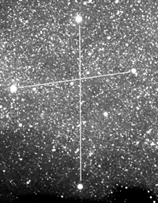
二、主辦單位：臺北市立天文科學教育館（11160臺北市士林區基河路363號）。
洽詢電話：02-28314551轉202或204 推廣組。
網址：www.tam.gov.tw。傳真電話：02-28340489。

三、活動說明：

（一）活動地點：臺南官田水雉生態教育園區、佳樂水風景區、墾丁國家公園、墾丁森林遊樂區、林後四林平地森林遊樂區。

（二）參加對象：年滿十八歲以上對天文有興趣的民眾皆可參加。

（三）活動時間及名額：107年6月8日（星期五）至6月10日（星期日），三天兩夜。名額計68名。

（四）費用：每人新臺幣5,400元整。
本活動將為各學員投保新臺幣300萬元平安險，若覺不足請再自行加保。

（五）報名日期、方式與繳費辦法：

1.報名日期方式：採本館網路登錄報名，107年5月15日12：30開始開放登錄報名，額滿為止，額滿後登記者為候補人員。同1組報名資料最多可一起登錄2位學員，並以相同之「家族編號」予以標示。
2.繳費辦法：錄取人員請於報名後（報名當日不計）三日內完成繳費，逾期未完成者，視同放棄，並由候補人員遞補。
（1）郵政劃撥繳費，帳號「19903977」，戶名「臺北市立天文科學教育館」。
（2）每筆劃撥金額需加手續費20元。（如下所示）
例如：劃撥1人費用，劃撥金額為5,420元（含1人報名費5,400元+該次劃撥手續費20元）。
劃撥2人費用，劃撥金額為10,820元（含2人報名費10,800元+該次劃撥手續費20元）。
劃撥3位以上費用，依此類推。
（3）劃撥單之通訊欄請註明「市民天文營報名費，錄取代碼： 參加人員姓名： 」。
（4）本館已設計劃撥單表格（Excel檔），將於5月15日隨錄取名單一同公布，以供您下載使用，輸入資料後便可幫您產生應劃撥金額及相關資料，於自行列印後，即可至郵局辦理繳費，建請多加利用。您也可到郵局拿劃撥單直接填寫，相關填寫範例可參見說明（七）。
3.參加者以網路報名資料為主，不得自行更換，以免保險與活動人員不符。若造成任何情況，請自行負責。

（六）注意事項：
1.報名學員可於本館網站所公布之錄取名單中，察看後續繳費手續完成情況。本館將於繳費期間至中華郵政網站確認繳費記錄（需於繳費後1.5個工作天，本館才能察看到），同時接收報名確認單之電子郵件或傳真，並在每日17：00前上網公告您的辦理情況。
2.「報到須知」會主動以電子郵件方式寄發給完成所有報名手續之參加者，「費用收據」則於活動當天發送給您。
3.本活動住宿為3-4人同房（男女不同寢、每人一份棉被與寢具）。
4.報到地點為本館三樓第一演講室，第三天約17：20於捷運劍潭站、天文館下車。
5.報名後無法參加者，請於活動開始十天前先以電話聯繫館推廣組辦理退費（以匯款方式退費），逾期視同自動放棄，不得要求退費或自行轉讓。
6.本活動可認證研習時數15小時（身份為教師或公務人員本館將於活動後上網認證），請假時數超過5小時（不含5小時）者，本館將不予認證。

（七）郵政劃撥單填寫範例：
例如王小明與李大明報名參加「市民天文營」，取得錄取序號為「╳╳╳」，所以報名費為
5,400（元/人）×2（人）+20（元）=10,820元。（若報名1人，劃撥費用為5,420元）
郵局劃撥單填寫如下：
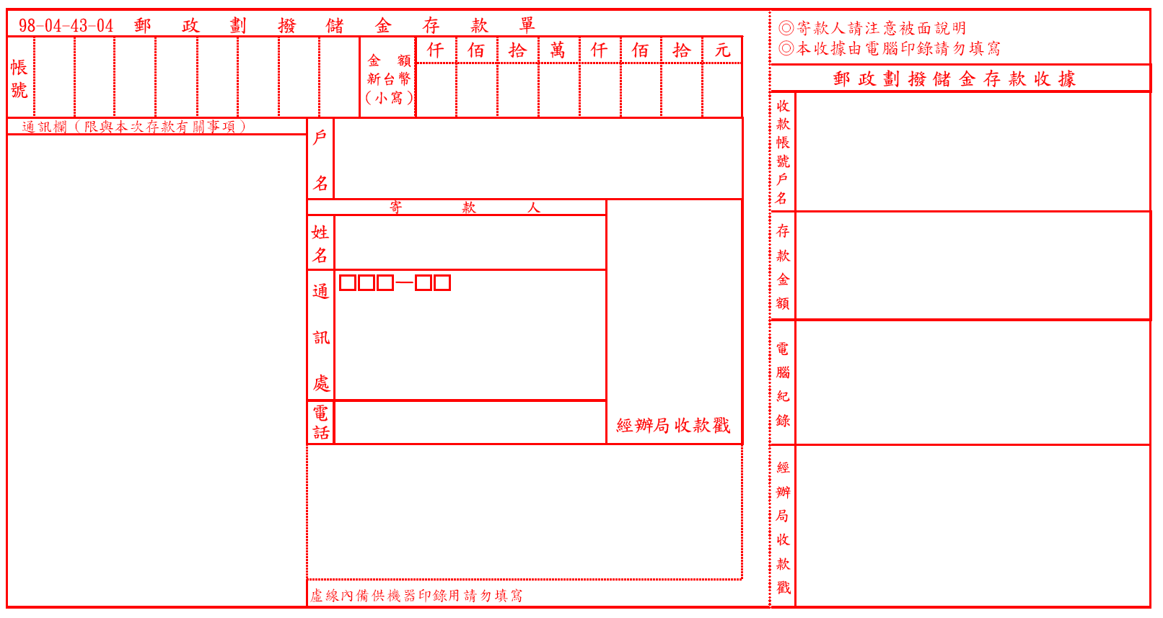
19903977
10820

市民天文營

錄取序號：╳╳╳

參加人員姓名：
王小明
李大明
臺北市立天文科學教育館

王小明

XXX XX
請寫通訊地址

請留電話

市民（不限臺北市）墾丁南十字、春夏夜星空
與生態之旅課程表

日期  時間 | 第一天  6/8（星期五） | 日期  時間 | 第二天  6/9（星期六） | 日期  時間 | 第三天  6/10（星期日）
07：30  ∣  07：50 | 報到 | 07：00  ∣  07：20 | 起床、盥洗 | 07：00  ∣  07：20 | 起床、盥洗
08：00  ∣ | 準時出發  開始南十字之旅 | 07：20  ∣  08：00 | 早餐 | 07：30  ∣  08：20 | 早餐
08：30  ∣  09：20 | 天文與自然  影片欣賞 | 08：00  ∣  08：40 | 出發探密去 | 08：30  ∣  10：00 | 前往林後四林  平地森林遊樂區
09：30  ∣  11：20 | 天文基本常識  及星座盤演練 | 08：50  ∣  11：00 | 佳樂水風景區  海蝕地形解說 | 10：00  ∣  11：30 | 森林遊樂區漫遊  認識動植物生態
11：30  ∣  13：20 | 午餐、午休 | 11：00  ∣  11：30 | 返回  墾丁住宿區 | 11：00  ∣  13：00 | 返回臺北  天文與自然  影片欣賞
13：20  ∣  15：00 | 臺南官田  水雉生態教育園區  水雉生態教學 | 11：40  ∣  13：00 | 午餐與午休 | 13：00  ∣  15：00 | 午餐、午休
15：00  ∣  16：00 | 認識  墾丁國家公園生態 | 13：00  ∣  14：00 | 天文新知 | 15：00  ∣  15：50 | 天文與生態  問題研討
17：20  ∣  17：40 | 抵達墾丁住宿區  環境介紹分配寢室 | 14：30  ∣  17：00 | 墾丁森林遊樂區  解說熱帶植物 | 16：00  ∣  17：20 | 天文與自然  影片欣賞
17：40  ∣  19：00 | 晚餐、沐浴  休憩 | 17：30  ∣  19：10 | 晚餐、沐浴  休憩 | 17：20  ∣ | 抵達天文館  珍重再見！
19：00  ∣  19：30 | 前往觀星 | 19：10  ∣  19：30 | 前往觀星
19：40  ∣  21：20 | 星座辨認  望遠鏡觀測（一） | 19：30  ∣  21：10 | 星座辨認  望遠鏡觀測（二）
21：20  ∣  21：40 | 返回住宿區 | 21：10  ∣  21：30 | 返回住宿區

